# Mysql5.7.23安装

## 下载安装包

百度云下载：mysql-5.7.23-winx64。

## 2.解压并设置目录和环境变量

新建目录G:\mysql，并将压缩包解压到该目录。

设置环境变量，添加变量MYSQL_HOME，变量值为:G:\mysql,在path里添加%MYSQL_HOME%\bin

## 3.配置my.ini文件

此版本的mysql没有data目录，以及my.ini配置文件。

进入G:\mysql\bin目录中，创建my.ini配置文件，具体内容如下：

[mysql]

# 设置mysql客户端默认字符集

default-character-set=utf8

[mysqld]

#设置3306端口

port = 3306

# 设置mysql的安装目录

basedir=G:\MySql

# 允许最大连接数

max_connections=200

# 服务端使用的字符集默认为8比特编码的latin1字符集

character-set-server=utf8

# 创建新表时将使用的默认存储引擎

default-storage-engine=INNODB

## 4.初始化数据库

打开cmd命令提示符，注意此处要以管理员身份运行cmd/power shell，否则报错如下：

mysqld: Could not create or access the registry key needed for the MySQL application。

执行mysqld --initialize --user=mysql --console 回车，该语句的作用的初始化数据库信息

这个步骤会生成一个数据库的临时密码，后面的操作会用到。

结果如下：

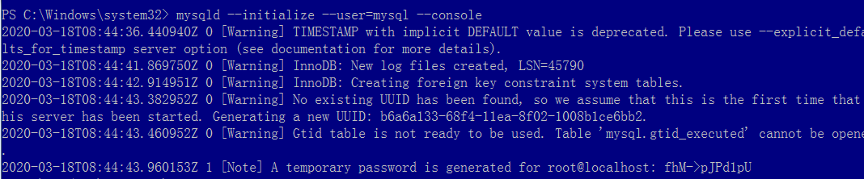

## **5.注册并启动MySql服务**

执行mysqld --install 安装服务

结果：



执行net start mysql 命令启动mysql服务

结果：

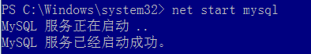

显示服务已经启动成功。

## 6.登录并修改密码

输入mysql -uroot -p 然后输入上面生成的临时密码。

结果：

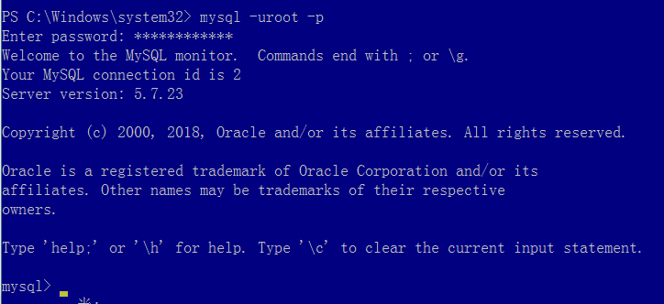

然后键入 set password for root@localhost = password('root'); 回车，即将root用户密码设置为root。

结果：



至此mysql安装完毕。

## 7.删除MySql

查看是否安装了mysql：

Win+r运行services.msc找到M开头的服务看看有没有mysql。

删除：

使用管理员运行net stop mysql，停止服务。

使用mysqld --remove mysql

显示服务成功移除。